ПРОЕКТ «УЮТНЫЙ ДВОР»
Цель: создание комфортной дворовой территории
Предполагается обустройство различных зон вокруг здания. Данный проект еще реализуется.
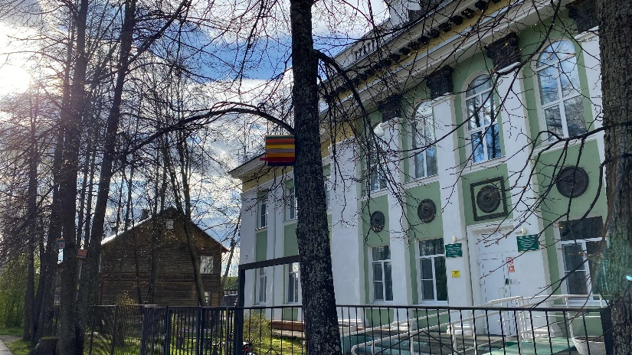
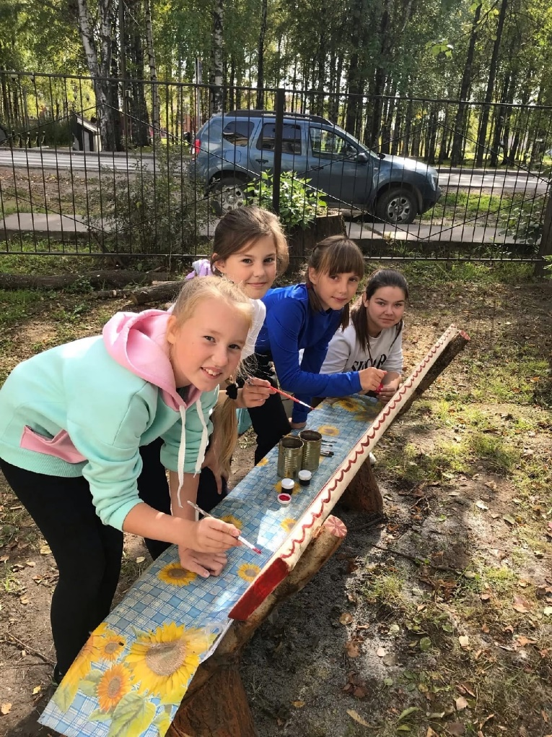
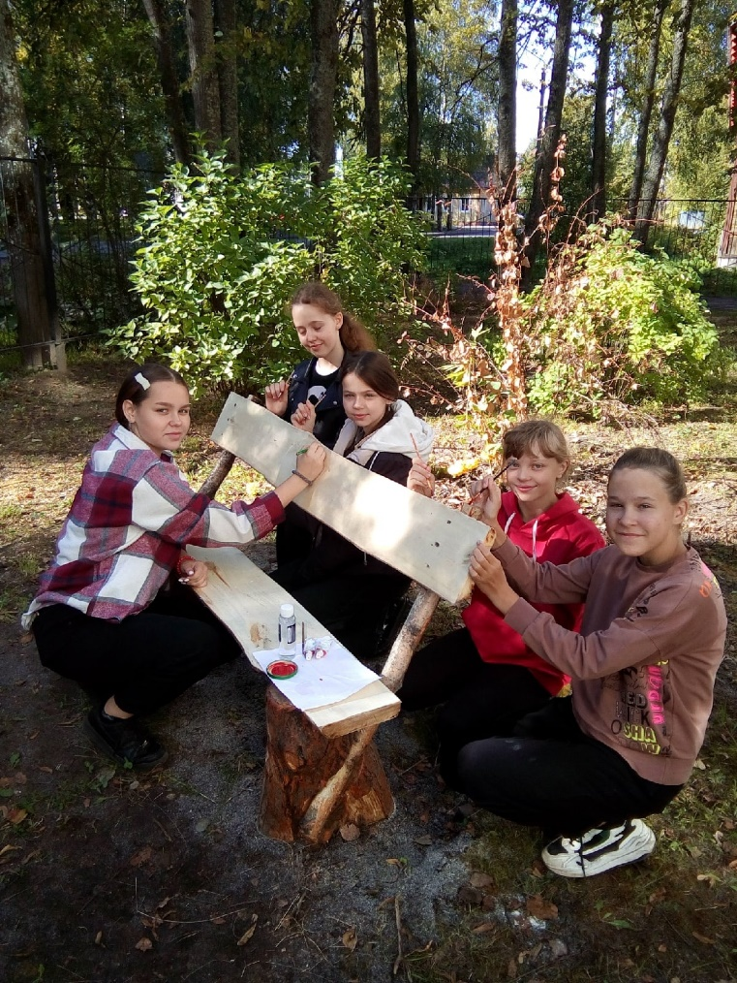
На текущий момент (июнь 2025 года) установлены скамейки. Обучающиеся объединения «Вологодские узоры» приступили к росписи.
Расписаны и повешены скворечники.
Изготовил член УС Митюшов С.Н.

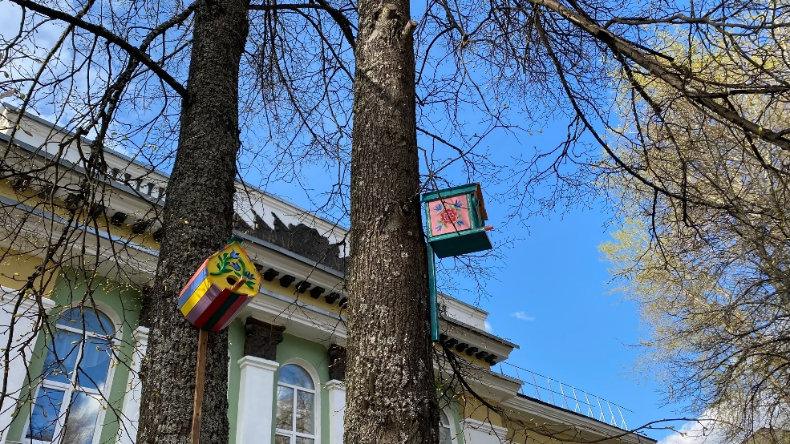
Далее планируется:
- создание зоны для обучения детей безопасности дорожного движения: велосипедная дорожка, перекресток.
- игровая (спортивная площадка)

